**ĐẠI HỌC QUỐC GIA TP. HỒ CHÍ MINH**

**TRƯỜNG ĐẠI HỌC CÔNG NGHỆ THÔNG TIN**

**KHOA HỆ THỐNG THÔNG TIN**

---------------------------------------------------------------

BÁO CÁO ĐỒ ÁN

ĐỀ TÀI: QUẢN LÝ GARA Ô TÔ

Giảng viên hướng dẫn: Nguyễn Công Hoan

Sinh viên thực hiện: Nhóm …….

…..

…..

…..

…..

Môn học: Nhập môn công nghệ phần mềm

Lớp: SE104.I23

**TP Hồ Chí Minh Tháng 7 năm 2018**

**LỜI CẢM ƠN**

Lời đầu tiên, nhóm xin đặc biệt gửi lời cảm ơn đến thầy Nguyễn Công Hoan (Giáo viên môn Nhập môn công nghệ phần mềm). Thầy đã cung cấp kiến thức, chỉ bảo và đóng góp những ý kiến quý báu giúp nhóm hoàn thành được đồ án môn học của mình. Xuất phát từ mục đích học tập, tìm hiểu sâu hơn các kiến thức về các kiến thức xây dựng phần mềm, cũng như tìm hiểu thêm về quy trình nghiệp vụ của các GARA Ô TÔ, nhóm chúng em đã thực hiện đồ án “Quản Lý GARA Ô TÔ”.

Trong quá trình thực hiện đồ án, dựa trên những kiến thức được thầy cung cấp trên trường kết hợp với việc tự tìm hiểu những công cụ và kiến thức mới, nhóm đã cố gắng thực hiện đồ án một cách tốt nhất.

Tuy nhiên, đồ án chưa hoàn thiện và còn nhiều sai sót nhưng nó là kết quả của sự nỗ lực của các thành viên trong nhóm, sự giúp đỡ của tất cả bạn bè và thầy. Nhóm rất mong nhận sự góp ý từ phía thầy nhằm rút ra những kinh nghiệm quý báu và hoàn thiện vốn kiến thức để nhóm có thể tiếp tục hoàn thành những đồ án khác trong tương lai.

Xin chân thành cảm ơn quý Thầy!

**NHẬN XÉT CỦA GIẢNG VIÊN**

.........................................................................................................................................................................................................................................................................................................................................................................................................................................................................................................................................................................................................................................................................................

.........................................................................................................................................................................................................................................................................................................................................................................................................................................................................................................................................................................................................................................................................................

.........................................................................................................................................................................................................................................................................................................................................................................................................................................................................................................................................................................................................................................................................................

.........................................................................................................................................................................................................................................................................................................................................................................................................................................................................................................................................................................................................................................................................................

.........................................................................................................................................................................................................................................................................................................................................................................................................................................................................................................................................................................................................................................................................................

**BẢNG PHÂN CÔNG CÔNG VIỆC & TIẾN ĐỘ**

|  |  |  |  |  |  |
| --- | --- | --- | --- | --- | --- |
| **No.** | **Công việc** | **Duration (days)** | **Assign To** | **% Finished** | **Note** |
|  | **Tìm hiểu sở bộ & đăng ký đồ án** |  |  |  |  |
|  | **Tìm hiểu công nghệ liên quan** |  |  |  |  |
| **I. VIẾT BÁO CÁO** | | | | | |
|  | **Chương 1 – Hiện trạng** |  |  |  |  |
|  | **I) Hiện trạng tổ chức** |  |  |  |  |
|  | **II)Hiện trạng nghiệp vụ** |  |  |  |  |
|  | **III)Hiện trạng tin học** |  |  |  |  |
|  | **Chương 2: Phân tích** |  |  |  |  |
|  | **2.1.** |  |  |  |  |
|  | **2.2.** |  |  |  |  |
|  | **2.3.** |  |  |  |  |
|  | **Chương 3: Thiết kế** |  |  |  |  |
|  |  |  |  |  |  |
|  |  |  |  |  |  |
|  |  |  |  |  |  |
|  |  |  |  |  |  |
|  | **Chương 4: Cài đặt** |  |  |  |  |
|  |  |  |  |  |  |
|  |  |  |  |  |  |
|  |  |  |  |  |  |
|  | **Chương 5: Kiểm thử** |  |  |  |  |
|  | **Chương 6: Kết luận** |  |  |  |  |
|  | **Tài liệu tham khảo** |  |  |  |  |
| **II. LẬP TRÌNH** | | | | | |
|  | **Module 1** |  |  |  |  |
|  | **Module 2** |  |  |  |  |
|  | **Module 3** |  |  |  |  |
|  | **Module …** |  |  |  |  |
| **III. KIỂM THỬ** | | | | | |
|  | **Module 1** |  |  |  |  |
|  | **Module 2** |  |  |  |  |
|  | **Module 3** |  |  |  |  |
|  | **Module …** |  |  |  |  |
| **IV. NỘP BÁO CÁO TIẾN ĐỘ & SẢN PHẨM…** | | | | | |
|  | **Nộp lần 1** |  |  |  |  |
|  | **Nộp lần 2** |  |  |  |  |
|  | **Nộp lần 3** |  |  |  |  |
|  | **Nộp lần …** |  |  |  |  |

**MỤC LỤC**

CHƯƠNG 1: HIỆN TRẠNG 9

I) Hiện trạng tổ chức 9

1. Đối nội 9

2. Đối ngoại: 9

II) Hiện trạng nghiệp vụ (chức năng & phi chức năng) 10

1. Nghiệp vụ quản lý quy trình sửa chữa và bảo dưỡng ô tô 10

2. Nghiệp vụ quản lý mua sắm thiết bị, phụ tùng 11

3. Nghiệp vụ quản lý thông tin khách hàng 11

4. Nghiệp vụ quản lý nhân viên 11

III) Hiện trạng tin học (phần cứng, phần mềm, con người) 11

1. Phần cứng 12

2. Phần mềm 12

3. Con người 12

CHƯƠNG 2: PHÂN TÍCH 13

I) Lược đồ phân chức năng (FDD) 13

1. Lược đồ FDD 13

2. Bảng giải thích/mô tả các chức năng 13

3. Đặc tả và Mô hình hóa nghiệp vụ (DFD Model) 14

a. Mô hình DFD quản lý tài khoản 14

b. Mô hình DFD lập phiếu sửa chữa 14

c. Mô hình DFD lập phiếu thu tiền 15

d. Mô hình DFD Quản lý phụ tùng 16

e. Mô hình DFD Quản lý nhân viên 17

f. Mô hình DFD Quản lý thông tin khách hàng 18

g. Mô hình DFD Lập báo cáo tháng 19

II) Mô hình hóa dữ liệu (ERD Model) 20

CHƯƠNG 3: THIẾT KẾ 22

I) Thiết kế dữ liệu (RD – Relationship Diagram – Mô hình quan hệ) 22

1. Sơ đồ RD cả hệ thống 22

2. Giải thích từng bảng, kiểu dữ liệu 22

3. Sơ đồ Logic dữ liệu 24

II) Xây dựng và quản lý giao tác 24

1. Trigger 24

a. Trigger trong SQL 24

b. Cú pháp của trigger trong MySQL 25

c. Danh sách các trigger 25

d. Mô tả một số Trigger 26

2. Store procedure 30

a. Store Procedure trong SQL 30

b. Cú pháp của Store Procedure trong SQL 30

c. Danh sách các Store Procedure 30

d. Mô tả một số Store Procedure 31

III) Thiết kế giao diện 33

1. Sơ đồ liên kết màn hình 33

2. Danh sách màn hình & mô tả chức năng từng màn hình 34

a. Màn hình đăng nhập 35

b. Màn hình chính 36

c. Màn hình quản lý sửa chữa 37

d. Màn hình quản lý phụ tùng 39

e. Màn hình quản lý khách hàng 40

f. Màn hình quản lý nhân viên 42

g. Màn hình báo cáo tháng 44

h. Màn hình about us 44

3. Mô tả xử lý sự kiện từng màn hình 44

a. Màn hình đăng nhập 44

b. Màn hình chính 45

c. Màn hình quản lý sửa chữa 45

d. Màn hình quản lý phụ tùng 46

e. Màn hình quản lý khách hàng 46

f. Màn hình quản lý nhân viên 47

g. Màn hình báo cáo tháng (Không có mô tả) 48

h. Màn hình about us (Không có mô tả) 48

CHƯƠNG 4: CÀI ĐẶT 49

I) Công nghệ sử dụng 49

II) Vấn đề khi cài đặt 49

III) Mô tả giải pháp & kỹ thuật 49

CHƯƠNG 5: KIỂM THỬ 50

CHƯƠNG 6: KẾT LUẬN 51

TÀI LIỆU THAM KHẢO 52

# **CHƯƠNG 1: HIỆN TRẠNG**

## **Hiện trạng tổ chức**

### **Đối nội**

SƠ ĐỒ CƠ CẤU TỔ CHỨC CỦA MỘT GARA Ô TÔ QUY MÔ NHỎ

Chủ Gara

Bộ phận hành chính

Bộ phận kỹ thuật

Chăm sóc khách hàng

Thu ngân

Quản lý phụ tùng

Quản lý sửa chữa và bảo dưỡng

- Thanh toán tiền với khách hàng

- Lưu trữ thông tin các hóa đơn (hóa đơn khách hàng, hóa đơn mua phụ tùng)

- Tính lương cho nhân viên

-Tính tổng thu và chi. Lập báo cáo tháng

- Tiếp nhận yêu cầu khách hàng

- Hỏi khách hàng về tình trạng bảo hành của xe

- Thông báo cho khách hàng biết giá

- Trả lời các khiếu nại của khách hàng

- Thống kê số lượng phụ tùng còn trong kho

- Cung cấp phụ tùng cho bên sửa chữa và bảo dưỡng ô tô

- Nhập phụ tùng

- Kiểm tra tình trạng xe

- Lập phiếu sửa chữa và bảo dưỡng

- sửa chữa, hàn, sơn

- Kiểm tra lại xe

- Lau dọn và vệ sinh xe

1. **Đối ngoại:**

* Cơ sở vật chất: Đáp ứng được nhu cầu công việc nhưng bên cạnh đó vẫn còn nhiều hạn chế như: Số lượng còn hạn chế, thiếu nhiều hệ thống thiết bị máy móc hiện đại, tiên tiến.
* Hệ thống điện nước: Được cung cấp đầy đủ.
* Môi trường làm việc: Khắc nhiệt, thường xuyên tiếp xúc với máy móc, trang thiết bị sửa chữa, bảo dưỡng, hàn, sơn, ... -> Có hại cho sức khỏe.

1. **Hiện trạng nghiệp vụ (chức năng & phi chức năng)**
2. **Nghiệp vụ quản lý quy trình sửa chữa và bảo dưỡng ô tô**

* Bước 1: Tiếp nhận kiểm tra ô tô cần sửa chữa, bảo dưỡng
* Dịch vụ chăm sóc khách hàng tiếp nhận xe, hỏi khách hàng về những yêu cầu và mong muốn của khách hàng.
* Nhân viên tiến hành kiểm tra tình trạng của xe.
* Nhân viên lập phiếu sửa chữa và bảo dưỡng xe.
* Bước 2: Đàm phán với khách hàng
* Nhân viên thông tin đến khách hàng tình trạng của xe, các bộ phận cần sửa chữa và bảo dưỡng.
* Dịch vụ chăm sóc khách hàng cung cấp thông tin sửa chữa cho xe, tư vấn cho khách hàng về các hạng mục sửa chữa và bảo dưỡng đối với xe có bảo hành và xe không có bảo hành.
* Dich vụ chăm sóc khách hàng thông tin cho khách hàng biết về giá của các phụ tùng mua mới, thay thế hay sửa chữa và tiền công.
* Khách hàng duyệt giá và yêu cầu sửa chữa bảo dưỡng.
* Bước 3: Tiếp nhận sửa chữa và bảo dưỡng ô tô
* Người quản lý giao việc cho các thợ sửa chữa tùy thuộc vào công việc sao cho phù hợp với chuyên môn của họ.
* Bước 4: Tiến hành sửa chữa và bảo dưỡng ô tô
* Người thợ sửa chữa và thay thế phụ tùng và bảo dưỡng xe theo công việc được phân công.
* Người thợ lau dọn và vệ sinh cho xe.
* Sau khi tiến hành sửa chữa và bảo dưỡng xe xong, người quản lý tiến hành kiểm tra xe và chạy thử (nếu cần) trước khi giao cho khách hàng.
* Bước 5: Kiểm tra và giao xe
* Khách hàng kiểm tra xe. Nếu xe chưa đáp ứng được yêu cầu khách hàng thì khách hàng có thể yêu cầu làm lại hoặc chỉnh sửa.
* Khách hàng thanh toán chi phí sửa chữa và bảo dưỡng ô tô.
* Dich vụ chăm sóc khách hàng giao xe cho khách hàng và thông tin đến khách hàng một số thông tin khi giải quyết khiếu nại (nếu có).

1. **Nghiệp vụ quản lý mua sắm thiết bị, phụ tùng**

* Kiểm tra tình trạng của các phụ tùng và thống kê số lượng
* Lập danh sách những phụ tùng cần mua
* Chọn nhà cung cấp. Chọn những đối tác chiến lược về cung cấp thiết bị phụ tùng cho Gara ô tô, có thể cung cấp hầu hết các thiết bị, phụ tùng dùng trong gara và giá cả rẻ, hợp lý cân bằng với nguồn vốn đang có của Gara ô tô. Chọn các đơn vị cung cấp có uy tín, lâu năm trên thị trường.

1. **Nghiệp vụ quản lý thông tin khách hàng**

* Tiếp nhận thông tin từ khách hàng
* Thông tin khách hàng cần quản lý như: Họ tên, địa chỉ, số điện thoại, ...
* Lưu thông tin khách hàng vào cơ sở dữ liệu
* Thực hiện truy xuất đến thông tin khách hàng khi cần

1. **Nghiệp vụ quản lý nhân viên**

* Tuyển nhân viên mới
* Tiếp nhận thông tin từ nhân viên trúng tuyển
* Thông tin nhân viên cần quản lý như: Họ tên, địa chỉ, chứng minh nhân dân, giới tính, tiền lương, ...
* Lưu thông tin nhân viên vào cơ sở dữ liệu
* Thực hiện truy xuất đến thông tin nhân viên khi cần

3. **Hiện trạng tin học (phần cứng, phần mềm, con người)**

* Một số phần mềm quản lý Gara ô tô đã có trên thị trường
* Phần mềm Lucky Gara: Phần mềm được xây dựng theo tiêu chuẩn quản lý chất lượng Gara ô tô của các hãng xe: Toyota, Huyndai, Ford, Mitsubishi, Thaco... Sản phẩm có tính chất quản trị cao, sử dụng đơn giản, có thể dùng cho nhà quản lý hoặc kế toán hoặc nhân viên bán hàng. Các báo cáo đơn giản dễ hiểu, được chỉnh sửa đúng theo yêu cầu của quý khách. Số người dùng không hạn chế, sử dụng được ở nhiều máy tính với dữ liệu tập trung. Các báo cáo, báo giá, lệnh sửa chữa, hóa đơn có thể kết xuất ra excel, word, email. Dữ liệu có thể phục vụ việc quản trị doanh nghiệp hoặc báo cáo tài chính kế toán.
* Phần mềm Quản lý Gara ô tô – Carsoft: là sản phẩm được nhiều doanh nghiệp sửa chữa bảo dưỡng ô tô triển khai để quản lý Gara, đáp ứng tốt nhu cầu quản lý từ khi xe vào xưởng - Lập báo giá - Sửa chữa - Nhập xuất tồn phụ tùng vật tư - Thanh toán - Ra cổng - Chăm sóc khách hàng - Báo cáo quản trị - Kế toán. Hiện tại đã có 3 phiên bản của phần mềm này.
* Phần mềm Scell: Phần mềm được xây dựng trên công nghệ điện toán đám mây, tốc độ nhanh, hoạt động ổn định, an toàn dữ liệu, đơn giản dễ sử dụng, ...

1. **Phần cứng**

* Có các thiết bị tin học như: Máy tính, chuột, bàn phím, máy in, bộ nguồn, bộ vi xử lý CPU, bo mạch chủ, các loại dây nối, loa, ổ đĩa mềm, ổ đĩa cứng, ổ DVD, …
* Về số lượng: Còn hạn chế, chỉ có một vài máy được đặt ở chỗ thu ngân.
* Tình hình kết nối mạng: Có kết nối mạng để phục vụ cho quá trình làm việc và quản lý.

1. **Phần mềm**

* Sử dụng hệ điều hành Win 7 cho các máy đơn và hệ điều hành Windows Server 2003 cho máy chủ.
* Sử dụng bộ gõ Unikey 3.6.
* Sử dụng Microsoft SQL.
* Đã có phần mềm quản lý xe, khách hàng, nhà cung cấp, báo giá, quản lý bán hàng và dịch vụ, quản lý nhập kho, quản lý thu chi, phân tích, báo cáo và thống kê những vẫn còn nhiều hạn chế.

1. **Con người**

* Nhân viên sử dụng máy tính trong gara để tra cứu thông tin bản thân, thực hiện các yêu cầu của công việc.
* Trình độ tin học còn thấp. Đa số nhân viên chỉ làm việc và tiếp xúc với máy móc thiết bị sửa chữa và bảo dưỡng ô tô nên các kiến thức để sử dụng tin học còn hạn chế, không được đào tạo.
* Để đáp ứng được yêu cầu công việc đội ngũ nhân viên phải sử dụng thành thạo các ứng dụng tin học để hoàn thành các công việc: Hoạt động giao dịch, hoạt động kế toán, hoạt động quản lý hành chính và nhân sự, hoạt động vận hành và điều khiển máy móc.

# **CHƯƠNG 2: PHÂN TÍCH**

1. **Lược đồ phân chức năng (FDD)**
2. **Lược đồ FDD**

Quản lý tài khoản

**Hệ thống quản lý Gara ô tô**

Báo cáo tháng

Quản lý khách hàng

Quản lý nhân viên

Quản lý phụ tùng

Quản lý sửa chữa và bảo dưỡng

Lập phiếu thu tiền

Lập phiếu sửa chữa

1. **Bảng giải thích/mô tả các chức năng**

|  |  |  |  |  |
| --- | --- | --- | --- | --- |
| STT | Các chức năng | Các chức năng có thể tin học hóa | Các chức năng phải thực hiên thủ công | Các yêu cầu dự định tin học hóa |
| 1 | Tiếp nhận và kiểm tra |  | X |  |
| 2 | Tư vấn và đàm phán |  | X |  |
| 3 | Lập phiếu sửa chữa | X |  | X |
| 4 | Sửa chữa và bảo dưỡng |  | X |  |
| 5 | Kiểm tra xe trước khi giao |  | X |  |
| 6 | Lập phiếu thu tiền | X |  | X |
| 7 | Lập báo cáo doanh thu tháng | X |  | X |
| 8 | Lập báo cáo tồn kho | X |  |  |
| 9 | Quản lý phụ tùng | X |  | X |
| 10 | Quản lý khách hàng | X |  | X |
| 12 | Quản lý nhân viên | X |  | X |
| 13 | Tính lương nhân viên | X |  |  |
| 14 | Quản lý tài khoản | X |  | X |

1. **Đặc tả và Mô hình hóa nghiệp vụ (DFD Model)**
   1. Mô hình DFD quản lý tài khoản

D1

Nhân viên

D2

D3

D4

CSDL: Thông tin tài khoản

* Giải thích:

D1: Thông tin tài khoản: TENDN, MATKHAU

D3: Thông tin tài khoản: TENDN, MATKHAU, NGAYTAO

D4: Lưu thông tin tài khoản: TENDN, MATKHAU

D2: Chỉnh sửa tài khoản thành công

* Mô tả các bước xử lý:
  + 1. Kết nối dữ liệu
    2. Nhân viên tiến hành đăng nhập vào tài khoản
    3. Nếu nhân viên muốn chỉnh sửa thông tin tài khoản (chỉnh sửa tên đăng nhập và mật khẩu) thì tiến hành chỉnh sửa
    4. Lưu thông tin tài khoản sau khi chỉnh sửa
    5. Thông báo chỉnh sửa thành công
    6. Đóng kết nối dữ liệu
    7. Kết thúc
  1. Mô hình DFD lập phiếu sửa chữa

Nhân viên

D2

D1

D5

Máy inM

D3

D4

CSDL: Thông tin khách hàng, thông tin nhân viên, phụ tùng

* Giải thích:

D1: Thông tin khách hàng: MAKH, HOTEN, GIOITINH, NGAYSINH, DIACHI, SDT, BIENSO, LOAIXE

D3: Thông tin phụ tùng: MAPT, TENPT, DONGIA, SOLUONG. Thông tin nhân viên: MANV

D4: Lưu phiếu sửa chữa (MASC, MAKH, THANHTIEN, NGAYSUACHUA).

D2: Phiếu sửa chữa.

D5: In phiếu sửa chữa.

* Mô tả các bước xử lý:
  1. Kết nối dữ liệu
  2. Nhân viên tiến hành nhập thông tin khách hàng
  3. Lập bảng thông tin sửa sữa gồm các thông tin phụ tùng cần thiết phục vụ cho quá trình sửa chữa và bảo dưỡng
  4. Lập và lưu phiếu sửa chữa
  5. In phiếu sửa chữa.
  6. Đóng kết nối dữ liệu
  7. Kết thúc.
  8. Mô hình DFD lập phiếu thu tiền

Nhân viên

D1

D2

D5

Máy inM

D3

D4

CSDL: Thông tin khách hàng, thông tin phiếu thu tiền

* Giải thích:

D1: Thông tin phiếu thu tiền: MAPTT, NGAYTHU

D3: Thông tin khách hàng trong cơ sở dữ liệu: MAKH

D4: Lưu phiếu thu tiền: MAPTT, NGAYTHU, TIENTHU.

D2: Phiếu thu tiền

D5: In phiếu thu tiền.

* Mô tả các bước xử lý:
  1. Kết nối dữ liệu
  2. Nhân viên tiến hành nhập MAPTT, NGAYTHU, vào phiếu thu tiền.
  3. Hệ thống tự động tính số tiền thu: TIENTHU thông qua MAKH
  4. Lưu phiếu thu tiền, hiển thị thông tin phiếu thu tiền
  5. In phiếu thu tiền.
  6. Đóng kết nối dữ liệu
  7. Kết thúc.
  8. Mô hình DFD Quản lý phụ tùng

Nhân viên

D2

D1

D3

D4

CSDL: Thông tin phụ tùng

* Giải thích:

D1: Thông tin phụ tùng nhập mới: MAPT, MABCT, TENPT, SOLUONG, DONGIA, NGAYNHAP

D3: Thông tin phụ tùng tồn kho: MAPT, MABCT, TENPT, SOLUONG, DONGIA, NGAYNHAP

D4: Lưu thông tin phụ tùng.

D2: Cập nhật thông tin phụ tùng (đã tồn tại hoặc thêm mới).

* Mô tả các bước xử lý:

1. Kết nối dữ liệu
2. Nhân viên tiến hành nhập thông tin phụ tùng mới.
3. Nếu phụ tùng là mới hoàn toàn thì tiến hành thêm mới với một MAPT mới, ngược lại nếu phụ tùng đó còn tồn kho thì tiến hành cập nhật SOLUONG, DONGIA.
4. Kiểm tra lại và lưu thông tin phụ tùng xuống bộ nhớ phụ.
5. Đóng kết nối dữ liệu
6. Kết thúc.
   1. Mô hình DFD Quản lý nhân viên

Nhân viên

D1

D2

D4

D3

CSDL: Thông tin nhân viên

* Giải thích:

D1: Thông tin về nhân viên: MANV, HOTEN, GIOITINH, NGAYSINH, DIACHI, SDT, CMND.

D3: Thông tin nhân viên đã có: MANV, HOTEN, GIOITINH, NGAYSINH, DIACHI, SDT, CMND

D4: Lưu Thông tin nhân viên.

D2: Danh sách nhân viên.

* Mô tả các bước xử lý:
  1. Kết nối dữ liệu.
  2. Nhân viên thêm thông tin một nhân viên mới
  3. Đối với nhân viên đã tồn tại thì cập nhật, xóa nhân viên nếu có. Ngược lại đối với nhân viên mới thì tiến hành thêm vào danh sách nhân viên với một MaNV mới.
  4. Lưu thông tin nhân viên xuống bộ nhớ phụ.
  5. Hiển thị danh sách các nhân viên.
  6. Đóng kết nối cơ sở dữ liệu.
  7. Kết thúc.
  8. Mô hình DFD Quản lý thông tin khách hàng

Nhân viên, khách hàng

D1

D2

D3

D4

CSDL: Thông tin khách hàng

* Giải thích:

D1: Thông tin về khách hàng: MAKH, HOTEN, GIOITINH, NGAYSINH, DIACHI, SDT, BIENSO, LOAIXE.

D3: Thông tin khách hàng đã có: MAKH, HOTEN, GIOITINH, NGAYSINH, DIACHI, SDT, BIENSO, LOAIXE.

D4: Lưu thông tin khách hàng.

D2: Danh sách khách hàng.

* Mô tả các bước xử lý:
  1. Kết nối dữ liệu.
  2. Nhân viên thêm thông tin một khách hàng mới.
  3. Nếu thông tin khách hàng đã tồn tại thì cập nhật, xóa nếu có. Ngược lại khách hàng mới thì tiến hành thêm vào danh sách khách hàng với một MaKH mới.
  4. Lưu thông tin khách hàng xuống bộ nhớ phụ.
  5. Hiển thị danh sách khách hàng.
  6. Đóng kết nối cơ sở dữ liệu.
  7. Kết thúc.
  8. Mô hình DFD Lập báo cáo tháng

Nhân viên

D1

D2

D5

Máy inM

D4

D3

CSDL: Thông tin phiếu thu tiền

* Giải thích:

D1: thông tin báo cáo tháng: MABCT, NGAYLAP

D3: Thông tin phiếu thu tiền: MAPTT

D4: Lưu Thông tin báo cáo tháng: MABCT, NGAYLAP, DOANHTHU.

D2: Hiển thị báo cáo tháng

D5: In báo cáo tháng

* Mô tả các bước xử lý:

1. Kết nối dữ liệu.
2. Nhân viên nhập thông tin: MABCT, NGAYLAP vào báo cáo tháng.
3. Hệ thống tự động tính doanh thu: DOANHTHU theo MAPTT.
4. Lập báo cáo tháng
5. Lưu thông tin báo cáo tháng xuống bộ nhớ phụ.
6. Đóng kết nối cơ sở dữ liệu.
7. Kết thúc.
8. **Mô hình hóa dữ liệu (ERD Model)**

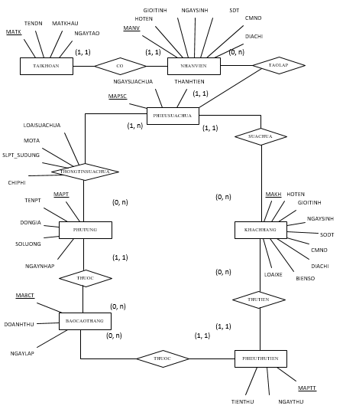

# **CHƯƠNG 3: THIẾT KẾ**

1. **Thiết kế dữ liệu (RD – Relationship Diagram – Mô hình quan hệ)**
2. **Sơ đồ RD cả hệ thống**

KHACHHANG (MAKH, HOTEN, GIOITINH, NGAYSINH, SDT, CMND, DIACHI, BIENSO, LOAIXE)

PHIEUTHUTIEN (MAPTT, MABCT, MAKH, NGAYTHU, TIENTHU)

PHIEUSUACHUA (MAPSC, MANV, MAKH, NGAYSUACHUA, THANHTIEN)

PHUTUNG (MAPT, MABCT, TENPT, DONGIA, SOLUONG)

NHANVIEN (MANV, MATK, HOTEN, GIOITINH, NGAYSINH, SDT, CMND, DIACHI)

TAIKHOAN (MATK, TENDN, MATKHAU, NGAYTAO)

THONGTINSUACHUA (MAPT, MAPSC, LOAISUACHUA, MOTA, SLPT_SUDUNG, CHIPHI)

BAOCAOTHANG (MABCT, DOANHTHU, NGAYLAP)

1. **Giải thích từng bảng, kiểu dữ liệu**

|  |  |  |  |
| --- | --- | --- | --- |
| **BẢNG** | **THUỘC TÍNH** | **MÔ TẢ** | **KIỂU DỮ LIỆU** |
| **KHACHHANG** | MAKH | Mã khách hàng | char (10) |
| HOTEN | Họ tên khách hàng | nvarchar (20) |
| GIOITINH | Giới tính | char (3) |
| NGAYSINH | Ngày sinh | datetime |
| SDT | Số điện thoại | char (12) |
| CMND | Chứng minhnhân dân | char (10) |
| DIACHI | Địa chỉ | nvarchar (20) |
| BIENSO | Biển số xe | char (10) |
| LOAIXE | Loại xe | char (10) |
| **PHIEUTHUTIEN** | MAPTT | Mã phiếu thu tiền | char (10) |
| MABCT | Mã báo cáo tháng | char (10) |
| MAKH | Mã khách hàng | char (10) |
| NGAYTHU | Ngày thu | datetime |
| TIENTHU | Tiền thu | money default |
| **PHIEUSUACHUA** | MAPSC | Mã phiếu sửa chữa | char (10) |
| MANV | Mã nhân viên | char (10) |
| MAKH | Mã khách hàng | char (10) |
| NGAYSUACHUA | Ngày sửa chữa | datetime default |
| THANHTIEN | Thành tiền | money default |
| **PHUTUNG** | MAPT | Mã phụ tùng | char (10) |
| MABCT | Mã báo cáo tháng | char (10) |
| TENPT | Tên phụ tùng | nvarchar (20) |
| DONGIA | Đơn giá phụ tùng | money default |
| SOLUONG | Số lượng phụ tùng | int |
| **NHANVIEN** | MANV | Mã nhân viên | char (10) |
| MATK | Mã tài khoản | char (10) |
| HOTEN | Họ tên nhân viên | nvarchar (20) |
| GIOITINH | Giới tính | char (3) |
| NGAYSINH | Ngày sinh | datetime |
| SDT | Số điện thoại | char (12) |
| CMND | Chứng minh nhân dân | char (10) |
| DIACHI | Địa chỉ | nvarchar (20) |
| **TAIKHOAN** | MATK | Mã tài khoản | char (10) |
| TENDN | Tên doanh nghiệp | char (20) |
| MATKHAU | Mật khẩu | char (20) |
| NGAYTAO | Ngày tạo | datetime default |
| **THONGTINSUACHUA** | MAPT | Mã phụ tùng | char (10) |
| MAPSC | Mã phiếu sửa chữa | char (10) |
| LOAISUACHUA | Loại sửa chữa | int |
| SLPT_SUDUNG | Số lượng phụ tùng sử dụng | int default |
| MOTA | Mô tả chi tiết | nvarchar (20) |
| CHIPHI | Chi phí sửa chữa | money default |
| **BAOCAOTHANG** | MABCT | Mã báo cáo tháng | char (10) |
| DOANHTHU | Doanh thu | money default |
| NGAYLAP | Ngày lập báo cáo | datetime |

1. **Sơ đồ Logic dữ liệu**

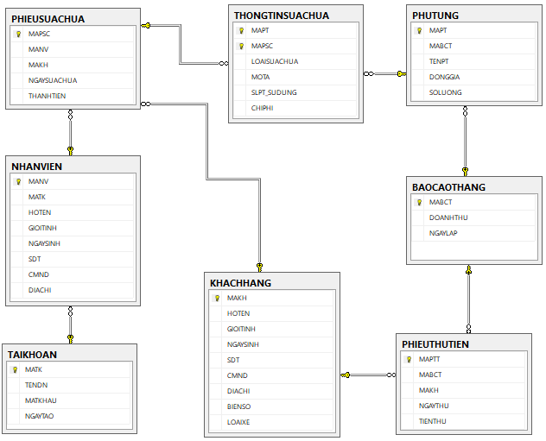

1. **Xây dựng và quản lý giao tác**
2. **Trigger**
3. Trigger trong SQL

* Trigger là một đối tượng được định danh trong CSDL và được gắn chặt với một sự kiện xảy ra trên một bảng nào đó (điều này có nghĩa là nó sẽ được tự động thực thi khi xảy ra một sự kiện trên một bảng). Các sự kiện này bao gồm: chèn (Insert), xóa (Delete) hay cập nhật (Update) một bảng. Trigger được đưa vào MySQL từ phiên bản 5.0.2.
* Trigger được sử dụng để tạo ra các công việc tự động thay cho việc phải làm thủ công bằng tay như: kiểm tra dữ liệu, đồng bộ hóa dữ liệu, đảm bảo các mối quan hệ giữa các bảng, ...
* Trigger trong MySQL chỉ được kích hoạt thông qua các câu lệnh SQL, chúng không được kích hoạt bằng các thay đổi được thực thi bởi các hàm API trong bảng mà không thông qua việc truyền các câu lệnh SQL tới máy chủ MySQL. Trong thực tế, chúng không được kích họat bằng các lệnh cập nhật thông qua NDB API.

1. Cú pháp của trigger trong MySQL

CREATE [DEFINER = {user | CURRENT_USER}]

TRIGGER trigger_name trigger_time trigger_event

ON tbl_name FOR EACH ROW trigger_stmt

* + DEFINER: xác định ngữ cảnh bảo mật sẽ được sử dụng khi kiểm tra quyền truy cập tại thời điểm trigger được kích hoạt.
  + trigger_name: Tên của trigger.
  + trigger_time: Xác định thời điểm thực thi của trigger. Thời điểm này có thể là BEFORE (trước) hoặc AFTER (sau) để chỉ báo rằng trigger sẽ được kích họat trước hoặc sau mỗi dòng được chỉnh sửa.
  + trigger_event: xác định kiểu câu lệnh sẽ kích họat trigger. Nó chỉ có thể nhận một trong các giá trị sau đây:
    - INSERT: Trigger sẽ được kích họat khi có một dòng mới được chèn vào bảng thông qua các câu lệnh như: INSERT, LOAD DATA, và REPLACE.
    - UPDATE: Trigger được kích họat khi có một dòng bị chỉnh sửa bởi câu lệnh UPDATE.
    - DELETE: Trigger được thực hiện khi một dòng bị xóa khỏi bảng. Chú ý rằng các câu lệnh DROP TABLE và TRUNCATE sẽ không kích họat được trigger này.
  + tbl_name: Tên bảng mà trigger sẽ họat động trên đó.
  + trigger_stmt: Câu lệnh sẽ được thực thi khi trigger được kích họat. Nếu như cần kích họat nhiều câu lệnh, chúng ta cần phải đưa chúng vào cấu trúc khối lệnh BEGIN ... END.

1. Danh sách các trigger

|  |  |  |  |  |
| --- | --- | --- | --- | --- |
| **STT** | **Tên** | **Giao Tác** | **Bảng** | **Nội Dung** |
| 1 | REDUCE_SL_PHUTUNG | INSERT, UPDATE | THONGTINSUACHUA | Tăng giảm số lượng phụ tùng khi thêm, xóa, sửa dữ liệu. |
| 2 | TINHDOANHTHU | INSERT, UPDATE, DELETE | PHIEUTHUTIEN | Cập nhật doanh thu khi có thao tác trên PHIEUTHUTIEN |
| 3 | TRIGGER_LOAISUACHUA | INSERT, UPDATE | THONGTINSUACHUA | Ràng buộc LOAISUACHUA phải là 1 (sửa chữa), hoặc 2 (thay thế) phụ tùng. |
| 4 | BIRTHDAYKH | INSERT, UPDATE | KHACHHANG | Ngày sinh của khách hang phải nhỏ hơn ngày hiện tại. |
| 5 | BIRTHDAYNV | INSERT, UPDATE | NHANVIEN | Ngày sinh của nhân viên phải nhỏ hơn ngày hiện tại. |
| 6 | TINHTIENSUACHUA | INSERT | THONGTINSUACHUA | Tính tiền trong PHIEUSUACHUA từ THONGTINSUACHUA |

1. Mô tả một số Trigger

* Trigger REDUCE_SL_PHUTUNG
* Nội dung: Tăng giảm số lượng phụ tùng khi thêm, xóa, sửa dữ liệu.
* Mô tả: Lấy số lượng phụ tùng trong bảng PHUTUNG trừ đi số lượng phụ tùng trong bảng Inserted nếu số lượng này nhỏ hơn 0 thì không đủ phụ tùng để sử dụng.
* Mã SQL:

|  |
| --- |
| CREATETRIGGERREDUCE_SL_PHUTUNGONTHONGTINSUACHUA  FORINSERT,UPDATE  AS  BEGIN  DECLARE@SLPTINT,@MAPTCHAR(12)  SELECT@SLPT=SOLUONG-Inserted.SLPT_SUDUNG,@MAPT=Inserted.MAPTFROMInsertedJOINdbo.PHUTUNGONPHUTUNG.MAPT=Inserted.MAPT  IF(@SLPT<0)  BEGIN  PRINTN'KHÔNG ĐỦ PHỤ TÙNG ĐỂ SỬ DỤNG'  ROLLBACKTRANSACTION  END  ELSE  BEGIN  UPDATEdbo.PHUTUNG  SETSOLUONG=@SLPT  WHEREMAPT=@MAPT  END  END |

* Trigger TINHDOANHTHU
* Nội dung: Cập nhật doanh thu khi có thao tác trên PHIEUTHUTIEN.
* Mô tả: Tính tổng doanh thu trên bảng Inserted(PHIEUTHUTIEN) vừa nhập, kiểm tra nếu xảy ra trường hợp xóa thì cho doanh thu này *-1, sau đó UPDATE bảng BAOCAOTHANG lấy doanh thu bảng này cộng với doanh thu trước.
* Mã SQL:

|  |
| --- |
| CREATETRIGGERTINHDOANHTHUONPHIEUTHUTIEN  forINSERT,UPDATE,DELETE  AS  BEGIN  DECLARE@TONGDOANHTHUINT=0,@MABCTCHAR(12)  ------------danh thu bảng vừa nhập  SELECT@MABCT=dbo.BAOCAOTHANG.MABCT,@TONGDOANHTHU=SUM (TIENTHU)FROMInsertedJOINdbo.BAOCAOTHANGONBAOCAOTHANG.MABCT=Inserted.MABCTANDYEAR(NGAYLAP)=YEAR(GETDATE())ANDMONTH(NGAYLAP)=MONTH(GETDATE())  GROUPBYdbo.BAOCAOTHANG.MABCT  ----------------------------------------  ----xảy ra trường hợp xóa  IF((SELECTCOUNT(*)FROMDeleted)>=1)  BEGIN  SELECT@TONGDOANHTHU=Deleted.TIENTHU*-1,@MABCT=Deleted.MABCTFROMdbo.BAOCAOTHANGJOINDeletedONDeleted.MABCT=BAOCAOTHANG.MABCT  END  -----doanh thu bãng cũ +/- doanh thu vừa nhập/XÓA  UPDATEdbo.BAOCAOTHANG  SETDOANHTHU+=@TONGDOANHTHU  WHEREMABCT=@MABCT  END |

* Trigger TRIGGER_LOAISUACHUA
* Nội dung: Ràng buộcLOAISUACHUA phải là 1 (sửa chữa), hoặc 2 (thay thế) phụ tùng.
* Mô tả: Gán loại sửa chữa vừa nhập vào một biến, kiểm tra nếu loại sửa chữa là 1 thì số lượng phụ tùng sử dụng phải bằng 0, nếu là 2 thì khác 0, ngược lại rollback transaction.
* Mã SQL:

|  |
| --- |
| CREATETRIGGERTRIGGER_LOAISUACHUAONTHONGTINSUACHUA  FORINSERT,UPDATE  AS  BEGIN  DECLARE@LOAISCINT,@SLSDINT;  SELECT@LOAISC=Inserted.LOAISUACHUA,@SLSD=Inserted.SLPT_SUDUNGFROMInserted  --LOẠI SỮA CHƯA KHÔNG NẰM TRONG 1 : SỮA CHỮA HOẶC 2 : THAY THẾ  IF(@LOAISC>2OR@LOAISC<1OR@SLSD<0)  BEGIN  ROLLBACKTRAN  PRINTN'LOẠI CHỮA CHỮA PHẢI LÀ 1 :SỮA CHỮA HOẶC 2 : THAY THẾ HOẶC SỐ LƯỢNG SỬ DỤNG PHỤ TÙNG ÂM'  END  ---------------LOẠI LÀ SỬA CHỮA THÌ SỐ LƯỢNG SỬ DỤNG PHẢI BẰNG 0  IF(@LOAISC=1AND@SLSD!=0)  BEGIN  ROLLBACKTRAN  PRINTN'LOẠI LÀ SỬA CHỮA THÌ SỐ LƯỢNG SỬ DỤNG PHẢI BẰNG 0'  END  IF (@LOAISC=2AND@SLSD=0)  BEGIN  ROLLBACKTRAN  PRINTN'LOẠI LÀ THAY THẾ THÌ SỐ LƯỢNG SỬ DỤNG PHẢI KHÁC 0'  END  END |

* Trigger BIRTHDAYKH
* Nội dung: Ngày sinh của khách hang phải nhỏ hơn ngày hiện tại.
* Mô tả: Lấy ngày sinh vừa nhập so với ngày hiện tại.
* Mã SQL:

|  |
| --- |
| CREATETRIGGERBIRTHDAYKHONKHACHHANG  FORINSERT,UPDATE  AS  BEGIN  DECLARE@NGAYSINHDATETIME  SELECT@NGAYSINH=Inserted.NGAYSINHFROMInserted  IF((DATEDIFF(DAY,@NGAYSINH,GETDATE()))<0)  BEGIN  ROLLBACKTRANSACTION  PRINTN'NGÀY SINH CỦA KHÁCH HÀNG PHẢI NHỎ HƠN NGÀY HIỆN TẠI'  END  END |

* Trigger BIRTHDAYNV
* Nội dung: Ngày sinh của nhân viên phải nhỏ hơn ngày hiện tại.
* Mô tả: Lấy ngày sinh vừa nhập so với ngày hiện tại.
* Mã SQL:

|  |
| --- |
| CREATETRIGGERBIRTHDAYNVONdbo.NHANVIEN  FORINSERT,UPDATE  AS  BEGIN  DECLARE@NGAYSINHDATETIME  SELECT@NGAYSINH=Inserted.NGAYSINHFROMInserted  IF((DATEDIFF(DAY,@NGAYSINH,GETDATE()))<0)  BEGIN  ROLLBACKTRANSACTION  PRINTN'NGÀY SINH CỦA NHÂN VIÊN PHẢI NHỎ HƠN NGÀY HIỆN TẠI'  END  END |

* Trigger TINHTIENSUACHUA
* Nội dung: Tính tiền trong PHIEUSUACHUA từ THONGTINSUACHUA.
* Mô tả: Lấy chi phí của bảng inserted vừa nhập sau đó cộng với chi phí bảng PHIEUSUACHUA.
* Mã SQL:

|  |
| --- |
| CREATETRIGGERTINHTIENSUACHUAONTHONGTINSUACHUA  FORINSERT  AS  BEGIN  DECLARE@MAPSCCHAR(10),@CHIPHIMONEY  SELECT@MAPSC=Inserted.MAPSC,@CHIPHI=Inserted.CHIPHIFROMInserted  UPDATEdbo.PHIEUSUACHUA  SETTHANHTIEN=THANHTIEN+@CHIPHI  WHERE@MAPSC=MAPSC  END |

1. **Store procedure**
2. Store Procedure trong SQL

* Stored procedure là một hoặc một tập các lệnh SQL được biên dịch để thực hiện cùng lúc mỗi khi được gọi đến. Về bản chất giống với hàm, thủ tục trong các ngôn ngữ lập trình khác. Stored procedure đã được đưa vào MySQL từ phiên bản 5.0.
* Stored procedure giúp giảm thời gian giao tiếp giữa các ứng dụng với hệ quản trị MySQL, bởi vì thay vì gửi nhiều câu lệnh dài thì ta chỉ cần gọi tới một thủ tục và trong thủ tục này sẽ thực hiện nhiều câu lệnh SQL.
* Stored procudure sẽ giúp các ứng dụng nhìn minh bạch hơn, nghĩa là khi ta định nghĩa các thao tác xử lý vào một Stored thì công việc của các ngôn ngữ lập trình khác chỉ quan tâm đến tên thủ tục, các tham số truyền vào chứ không cần biết nó thực hiện như thế nào. Mỗi thủ tục sẽ có các mức độ truy cập, nghĩa là ta có thể cấp quyền sử dụng cho một User nào đó trong hệ quản trị.

1. Cú pháp của Store Procedure trong SQL

* Cú pháp khai báo Stored procedure:

DELIMITER $$

CREATE PROCEDURE procName ([definition paramName typeName], ...) BEGIN

-- xử lý

END; $$

DELIMITER;

* DELIMITER $$ và DELIMITER;: dùng để phân cách bộ nhớ lưu trữ thủ tục cache và mở ra một ô lưu trữ mới cho stored này. Đây là cú pháp bắt buộc.
* procName: tên của stored proocedure.
* [definition paramName typeName]: các khai báo tham số và kiểu dữ liệu. definition biểu hiện bởi IN, OUT hoặc INOUT.
* BEGIN ... END $$: nội dung xử lý của Stored procedure nằm trong đoạn lệnh này.

1. Danh sách các Store Procedure

|  |  |  |  |
| --- | --- | --- | --- |
| **STT** | **Tên** | **Tham số INPUT** | **Nội Dung** |
| 1 | DELETE_NHANVIEN | @MANV | Xóa nhân viên |
| 2 | DELETE_PHUTUNG | @MAPT | Xóa phụ tùng |
| 3 | DELETE_KHACHHANG | @MAKH | Xóa khách hàng |

1. Mô tả một số Store Procedure

* Store Procedure DELETE_NHANVIEN
* Nội dung: Xóa một nhân viên.
* Mô tả: Xóa một nhân viên theo thứ tự THONGTINSUACHUA -> PHIEUSUACHUA -> NHANVIEN
* Mã SQL:

|  |
| --- |
| CREATEPROCEDUREDELETE_NHANVIEN  @MANVVARCHAR(10)  AS  BEGIN  DECLARE@MAPSCVARCHAR(10)  --xóa theo thứ tự thông tin sữa chữa-> phiếu sửa chữa ->nhân viên  WHILE((SELECTCOUNT(*)FROMdbo.NHANVIENJOINdbo.PHIEUSUACHUAONPHIEUSUACHUA.MANV=NHANVIEN.MANVAND@MANV=NHANVIEN.MANV)>0)  BEGIN--MỘT PHIẾU SỮA CHỮA CÓ NHIỀU THÔNG TIN SỮA CHỮA VÀ MỘT NHÂN VIÊN CÓ THỂ CÓ NHIỀU PHIẾU SỮA CHỮA  SELECT@MAPSC=MAPSCFROMdbo.NHANVIENJOINdbo.PHIEUSUACHUAONPHIEUSUACHUA.MANV=NHANVIEN.MANVAND@MANV=NHANVIEN.MANV  DELETEdbo.THONGTINSUACHUA  WHERE@MAPSC=MAPSC  DELETEdbo.PHIEUSUACHUA  WHERE@MAPSC=MAPSC  END  DELETEdbo.NHANVIEN  WHERE@MANV=MANV  END |

* Store Procedure DELETE_PHUTUNG
* Nội dung: Xóa một phụ tùng.
* Mô tả: Xóa một phụ tùng theo thứ tự THONGTINSUACHUA -> PHIEUSUACHUA -> PHUTUNG
* Mã SQL:

|  |
| --- |
| CREATEPROCEDUREDELETE_PHUTUNG  @MAPTVARCHAR(10)  AS  BEGIN  --XÓA THEO THỨ TỰ : THONTINSUACHUA->PHIEUSUACHUA->PHUTUNG  DECLARE@MAPSCVARCHAR(10)  WHILE((SELECTCOUNT(*)FROMdbo.PHUTUNGJOINdbo.THONGTINSUACHUAONTHONGTINSUACHUA.MAPT=PHUTUNG.MAPTAND@MAPT=PHUTUNG.MAPT)>0)  BEGIN  SELECT@MAPSC=MAPSCFROMdbo.PHUTUNGJOINdbo.THONGTINSUACHUAONTHONGTINSUACHUA.MAPT=PHUTUNG.MAPTAND@MAPT=PHUTUNG.MAPT  DELETEdbo.THONGTINSUACHUA  WHERE@MAPSC=MAPSC  DELETEdbo.PHIEUSUACHUA  WHERE@MAPSC=MAPSC  END  DELETEdbo.PHUTUNG  WHERE@MAPT=MAPT  END |

* Store Procedure DELETE_KHACHHANG
* Nội dung: Xóa một khách hang
* Mô tả: Xóa một khách hàng theo thứ tự PHIEUTHUTIEN -> THONGTINSUACHUA -> PHIEUSUACHUA -> KHACHHANG
* Mã SQL:

|  |
| --- |
| CREATEPROCEDUREDELETE_KHACHHANG  @MAKHVARCHAR(10)  AS  BEGIN  --XÓA THEO THỨ TỰ : PHIẾU THU TIỀN -> THÔN TIN SỬA CHỮA->PHIẾU SỬA CHỮA->KHÁCH HÀNG  DELETEdbo.PHIEUTHUTIEN  WHERE@MAKH=MAKH  DECLARE@MAPSCVARCHAR(10)  WHILE((SELECTCOUNT(*)FROMdbo.KHACHHANGJOINdbo.PHIEUSUACHUAONPHIEUSUACHUA.MAKH=KHACHHANG.MAKHAND@MAKH=KHACHHANG.MAKH)>0)  BEGIN  --MỘT PHIẾU SỮA CHỮA CÓ NHIỀU THÔNG TIN SỮA CHỮA VÀ MỘT NHÂN VIÊN CÓ THỂ CÓ NHIỀU PHIẾU SỮA CHỮA  SELECT@MAPSC=MAPSCFROMdbo.KHACHHANGJOINdbo.PHIEUSUACHUAONPHIEUSUACHUA.MAKH=KHACHHANG.MAKHAND@MAKH=KHACHHANG.MAKH  DELETEdbo.THONGTINSUACHUA  WHERE@MAPSC=MAPSC  DELETEdbo.PHIEUSUACHUA  WHERE@MAPSC=MAPSC  END  DELETEdbo.KHACHHANG  WHERE@MAKH=MAKH  END |

1. **Thiết kế giao diện**
2. **Sơ đồ liên kết màn hình**

Hệ thống liên kết màn hình

About us

Báo cáo tháng

Quản lý khách hàng

Quản lý phụ tùng

Quản lý nhân viên

Quản lý sửa chữa

Tài khoản

- Thêm phụ tùng

- Xóa phụ tùng

- Sửa thông tin phụ tùng

- Tìm kiếm

- Thoát

- Thêm nhân viên

- Xóa nhân viên

- Sửa thông tin nhân viên

- Tìm kiếm

- Thoát

- Đăng nhập

- Sửa thông tin tài khoản

- Thoát

- Thêm khách hàng

- Xóa khách hàng

- Sửa thông tin khách hàng

- Tìm kiếm

- Thoát

- Phiếu sửa chữa

- Phiếu thu tiền

2. **Danh sách màn hình & mô tả chức năng từng màn hình**

* Danh sách màn hình

|  |  |  |  |
| --- | --- | --- | --- |
| STT | Màn hình | Loại màn hình | Chức năng |
| 1 | Màn hình đăng nhập | Màn hình đăng nhập | Cho phép nhập thông tin đăng nhập của tài khoản |
| 2 | Màn hình chính | Màn hình chính | Cho phép chọn các công việc sẽ thực hiện với phần mềm |
| 3 | Màn hình quản lý sửa chữa | Màn hình nhập liệu, tra cứu | Cho phép nhập, xóa, tìm kiếm và lưu trữ thông tin về các phiếu sửa chữa |
| 4 | Màn hình quản lý phụ tùng | Màn hình nhập liệu, tra cứu | Cho phép nhập, xóa, tìm kiếm và lưu trữ thông tin về các phụ tùng |
| 5 | Màn hình quản lý khách hàng | Màn hình nhập liệu, tra cứu | Cho phép nhập, xóa, tìm kiếm và lưu trữ thông tin về các khách hàng |
| 6 | Màn hình quản lý nhân viên | Màn hình nhập liệu, tra cứu | Cho phép nhập, xóa, tìm kiếm và lưu trữ thông tin về các nhân viên |
| 7 | Màn hình báo cáo tháng | Báo biểu | Tự động tính doanh thu của tháng |
| 8 | Màn hình about us | Màn hình giới thiệu | Giới thiệu phần mềm ứng dụng và thông tin liên hệ |

1. Màn hình đăng nhập 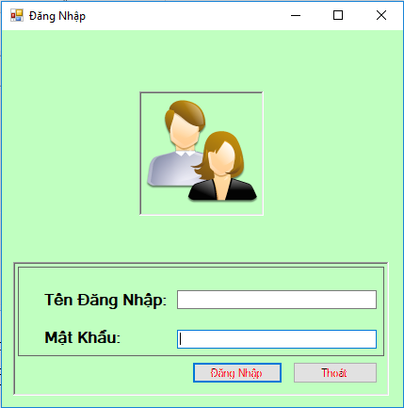

Mô tả chức năng:

|  |  |  |  |
| --- | --- | --- | --- |
| STT | Tên | Kiểu | Ý nghĩa |
| 1 | lbTenDN | Label | Tiêu đề tên đăng nhập |
| 2 | txtTenDN | TextBox | TextBox nhập tên đăng nhập |
| 3 | lbMatKhau | Label | Tiêu đề mật khẩu |
| 4 | txtMatKhau | TextBox | TextBox nhập mật khẩu |
| 5 | btnDangNhap | Button | Button đăng nhập |
| 6 | btnThoat | Button | Button thoát |

1. Màn hình chính

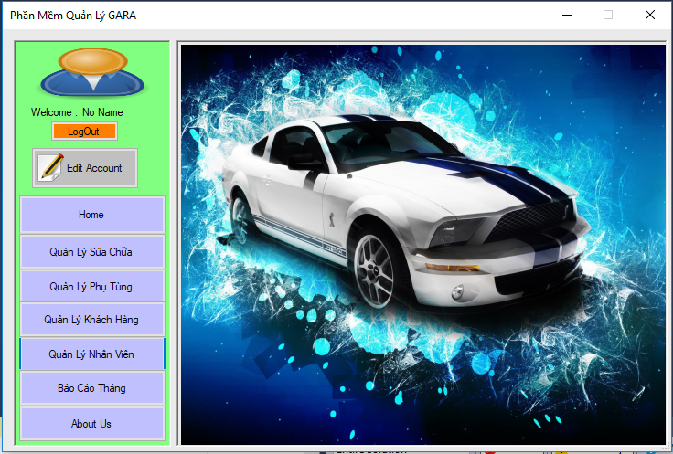

Mô tả chức năng:

|  |  |  |  |
| --- | --- | --- | --- |
| STT | Tên | Kiểu | Ý nghĩa |
| 1 | lbWelCome | Label | Tiêu đề tên đăng nhập |
| 2 | lbTenDN | Label | Lable tên đăng nhập |
| 3 | btnLogOut | Button | Button thoát màn hình chính |
| 4 | btnEditAccount | Button | Button sửa thông tin tài khoản |
| 5 | btnHome | Button | Button quay lại trang chủ |
| 6 | btnQLSuaChua | Button | Button tới quản lý sửa chữa |
| 7 | btnQLPhuTung | Button | Button tới quản lý phụ tùng |
| 8 | btnQLKhachHang | Button | Button tới quản lý khách hàng |
| 9 | btnQLNhanVien | Button | Button tới quản lý nhân viên |
| 10 | btnBCT | Button | Button tới báo cáo tháng |
| 11 | btnAboutUs | Button | Button tới about us |

1. Màn hình quản lý sửa chữa

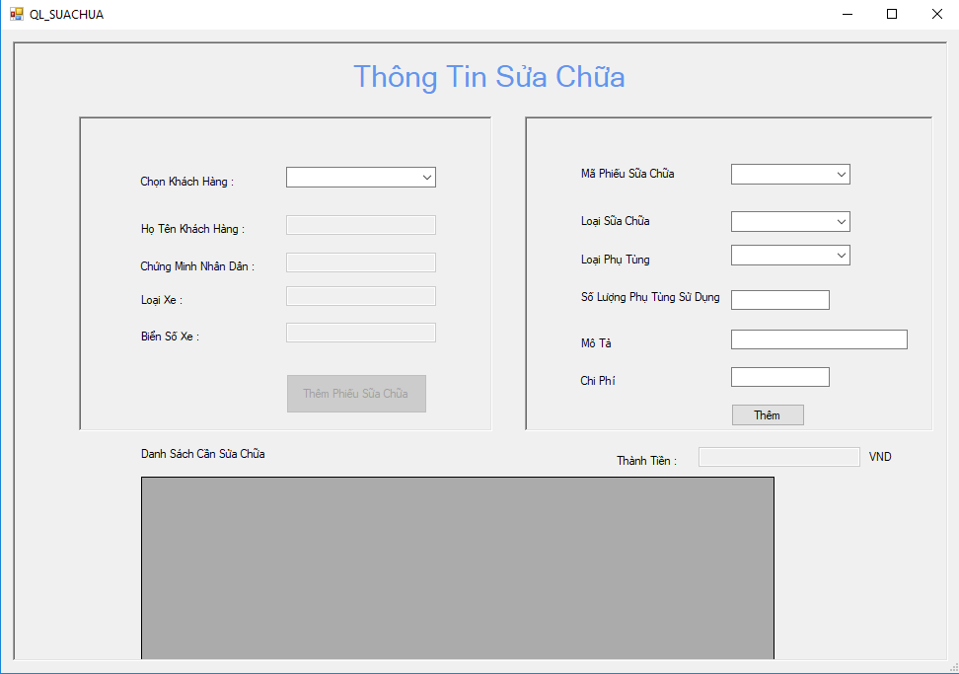

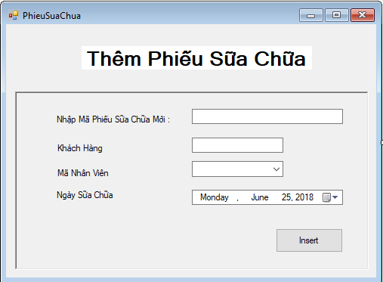

Mô tả chức năng:

|  |  |  |  |
| --- | --- | --- | --- |
| STT | Tên | Kiểu | Ý nghĩa |
| 1 | lbTieuDe | Label | Tiêu đề màn hình |
| 2 | lbChonKH | Label | Tiêu đề chọn khách hàng |
| 3 | coboChonKH | ComboBox | ComboBox chọn khách hàng |
| 4 | lbHoTenKH | Label | Tiêu đề họ tên khách hàng |
| 5 | txtHoTenKH | TextBox | TextBox nhập họ tên khách hàng |
| 6 | lbCMND | Label | Tiêu đề chứng minh nhân dân |
| 7 | txtCMND | TextBox | TextBox nhập CMND |
| 8 | lbLoaiXe | Label | Tiêu đề loại xe |
| 9 | txtLoaiXe | TextBox | TextBox nhập loại xe |
| 10 | lbBienSoXe | Label | Tiêu đề biển số xe |
| 11 | txtBienSoXe | TextBox | TextBox nhập biển số xe |
| 12 | btnThemPSC | Button | Button thêm phiếu sửa chữa |
| 13 | lbMaPSC | Label | Tiêu đề mã phiếu sửa chữa |
| 14 | coboMaPSC | ComboBox | ComboBox chọn mã sửa chữa |
| 15 | lbLoaiSC | Label | Tiêu đề loại sửa chữa |
| 16 | coboLoaiSC | ComboBox | ComboBox chọn loại sửa chữa |
| 17 | lbLoaiPT | Label | Tiêu đề loại phụ tùng |
| 18 | coboLoaiPT | ComboBox | ComboBox chọn loại phụ tùng |
| 19 | lbSoLuongPTSD | Label | Tiêu đề số lượng phụ tùng sử dụng |
| 20 | txtSoLuongPTSD | TextBox | TextBox nhập số lượng phụ tùng sử dụng |
| 21 | lbMoTa | Label | Tiêu đề mô tả |
| 22 | txtMoTa | TextBox | TextBox nhập mô tả |
| 23 | lbChiPhi | Label | Tiêu đề chi phí |
| 24 | txtChiPhi | TextBox | TextBox nhập chi phí |
| 25 | btnThem | Button | Button thêm |
| 26 | lbThanhTien | Label | Tiêu đề thành tiền |
| 27 | txtThanhTien | TextBox | TextBox nhập thành tiền |
| 28 | grpDanhSachCSC | GroupBox | Nhóm danh sách cần sửa chữa |
| 29 | dataGridDanhSachCSC | DataGridView | Thông tin danh sách cần sửa chữa |
| 30 | lbThemMaPSC | Label | Tiêu đề mã phiếu sửa chữa mới |
| 31 | txtMaPSC | TextBox | TextBox nhập mã phiếu sửa chữa mới |
| 32 | lbMaNV | Label | Tiêu đề mã nhân viên |
| 33 | coboMaNV | ComboBox | ComboBox chọn mã nhân viên |
| 34 | lbNgaySC | Label | Tiêu đề ngày sửa chữa |
| 35 | dtNgaySC | DateTimePicker | DateTimePicker chọn ngày sửa chữa |
| 36 | btnInsert | Button | Button thêm phiếu sửa chữa |

1. Màn hình quản lý phụ tùng

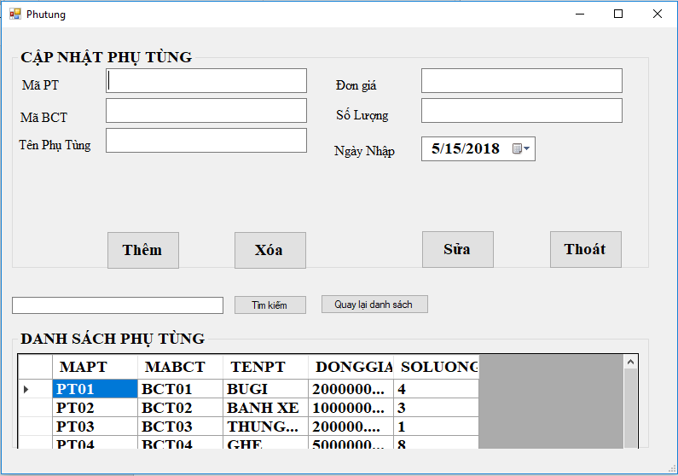

Mô tả chức năng:

|  |  |  |  |
| --- | --- | --- | --- |
| STT | Tên | Kiểu | Ý nghĩa |
| 1 | lbTieuDe | Label | Tiêu đề màn hình |
| 2 | lbMaPT | Label | Tiêu đề mã phụ tùng |
| 3 | txtMaPT | TextBox | TextBox nhập mã phụ tùng |
| 4 | lbMaBCT | Label | Tiêu đề mã báo cáo tháng |
| 5 | txtMaBCT | TextBox | TextBox nhập mã báo cáo tháng |
| 6 | lbTenPT | Label | Tiêu đề tên phụ tùng |
| 7 | txtTenPT | TextBox | TextBox nhập tên phụ tùng |
| 8 | lbDonGia | Label | Tiêu đề đơn giá |
| 9 | txtDonGia | TextBox | TextBox nhập đơn giá |
| 10 | lbSoLuong | Label | Tiêu đề số lượng |
| 11 | txtSoLuong | TextBox | TextBox nhập số lượng |
| 12 | lbNgayNhap | Label | Tiêu đề ngày nhập |
| 13 | dtNgayNhap | DateTimePicker | DateTimePicker chọn ngày nhập |
| 14 | btnThem | Button | Button thêm |
| 14 | btnXoa | Button | Button xóa |
| 15 | btnSua | Button | Button sửa |
| 16 | btnThoat | Button | Button thoát |
| 17 | txtTimKiem | TextBox | TextBox nhập tìm kiếm |
| 18 | btnTimKiem | Button | Button tìm kiếm |
| 19 | btnQuayLaiDS | Button | Button quay lại danh sách |
| 20 | grpDanhSachPT | GroupBox | Nhóm danh sách phụ tùng |
| 21 | dataGridDanhSachPT | DataGridView | Thông tin danh sách phụ tùng |

1. Màn hình quản lý khách hàng

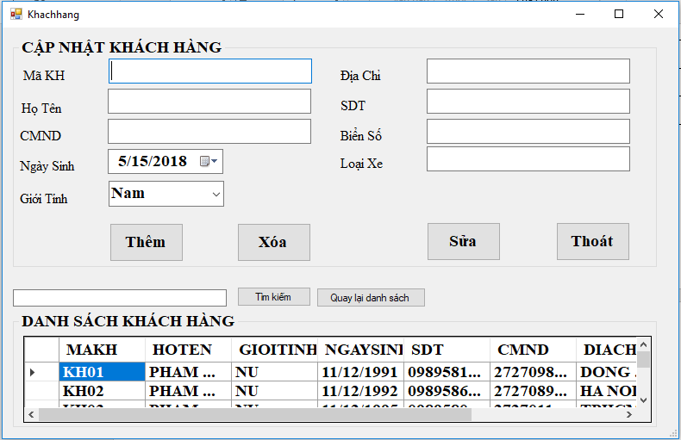

Mô tả chức năng:

|  |  |  |  |
| --- | --- | --- | --- |
| STT | Tên | Kiểu | Ý nghĩa |
| 1 | lbTieuDe | Label | Tiêu đề màn hình |
| 2 | lbMaKH | Label | Tiêu đề mã khách hàng |
| 3 | txtMaKH | TextBox | TextBox nhập mã khách hàng |
| 4 | lbHoTen | Label | Tiêu đề họ tên |
| 5 | txtHoTen | TextBox | TextBox nhập họ tên |
| 6 | lbCMND | Label | Tiêu đề CMND |
| 7 | txtCMND | TextBox | TextBox nhập CMND |
| 8 | lbNgaySinh | Label | Tiêu đề ngày sinh |
| 9 | dtNgaySinh | DateTimePicker | DateTimePicker chọn ngày sinh |
| 10 | lbGioiTinh | Label | Tiêu đề giới tính |
| 11 | coboGioiTinh | ComboBox | ComboBox chọn giới tính |
| 12 | lbDiaChi | Label | Tiêu đề địa chỉ |
| 13 | txtDiaChi | TextBox | TextBox nhập địa chỉ |
| 14 | lbSDT | Label | Tiêu đề số điện thoại |
| 15 | txtSDT | TextBox | TextBox nhập số điện thoại |
| 16 | lbBienSo | Label | Tiêu đề biển số |
| 17 | txtBienSo | TextBox | TextBox nhập biển số |
| 18 | lbLoaiXe | Label | Tiêu đề loại xe |
| 19 | txtLoaiXe | TextBox | TextBox nhập loại xe |
| 20 | btnThem | Button | Button thêm |
| 21 | btnXoa | Button | Button xóa |
| 22 | btnSua | Button | Button sửa |
| 23 | btnThoat | Button | Button thoát |
| 24 | txtTimKiem | TextBox | TextBox nhập tìm kiếm |
| 25 | btnTimKiem | Button | Button tìm kiếm |
| 26 | btnQuayLaiDS | Button | Button quay lại danh sách |
| 27 | grpDanhSachKH | GroupBox | Nhóm danh sách khách hàng |
| 28 | dataGridDanhSachKH | DataGridView | Thông tin danh sách khách hàng |

1. Màn hình quản lý nhân viên

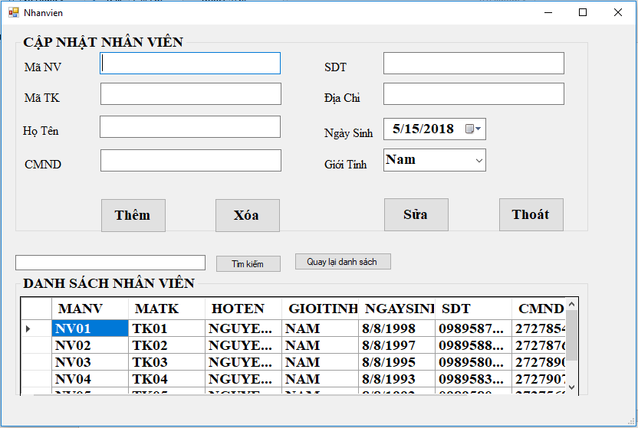

Mô tả chức năng:

|  |  |  |  |
| --- | --- | --- | --- |
| STT | Tên | Kiểu | Ý nghĩa |
| 1 | lbTieuDe | Label | Tiêu đề màn hình |
| 2 | lbMaNV | Label | Tiêu đề mã nhân viên |
| 3 | txtMaNV | TextBox | TextBox nhập mã nhân viên |
| 4 | lbMaTK | Label | Tiêu đề mã tài khoản |
| 5 | txtMaTK | TextBox | TextBox nhập mã tài khoản |
| 6 | lbHoTen | Label | Tiêu đề họ tên |
| 7 | txtHoTen | TextBox | TextBox nhập họ tên |
| 8 | lbCMND | Label | Tiêu đề CMND |
| 9 | txtCMND | TextBox | TextBox nhập CMND |
| 10 | lbNgaySinh | Label | Tiêu đề ngày sinh |
| 11 | dtNgaySinh | DateTimePicker | DateTimePicker chọn ngày sinh |
| 12 | lbGioiTinh | Label | Tiêu đề giới tính |
| 13 | coboGioiTinh | ComboBox | ComboBox chọn giới tính |
| 14 | lbDiaChi | Label | Tiêu đề địa chỉ |
| 15 | txtDiaChi | TextBox | TextBox nhập địa chỉ |
| 16 | lbSDT | Label | Tiêu đề số điện thoại |
| 17 | txtSDT | TextBox | TextBox nhập số điện thoại |
| 18 | btnThem | Button | Button thêm |
| 19 | btnXoa | Button | Button xóa |
| 20 | btnSua | Button | Button sửa |
| 21 | btnThoat | Button | Button thoát |
| 22 | txtTimKiem | TextBox | TextBox nhập tìm kiếm |
| 23 | btnTimKiem | Button | Button tìm kiếm |
| 24 | btnQuayLaiDS | Button | Button quay lại danh sách |
| 25 | grpDanhSachNV | GroupBox | Nhóm danh sách nhân viên |
| 26 | dataGridDanhSachNV | DataGridView | Thông tin danh sách nhân viên |

1. Màn hình báo cáo tháng

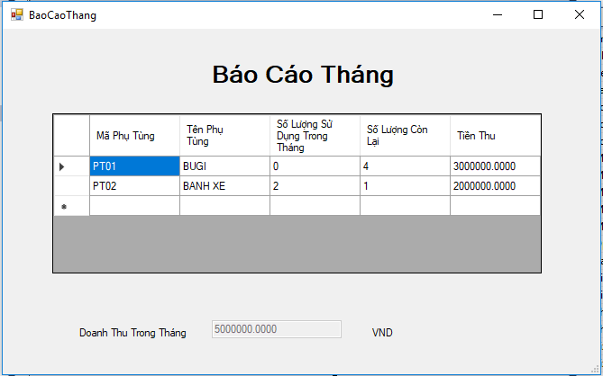

Mô tả chức năng:

|  |  |  |  |
| --- | --- | --- | --- |
| STT | Tên | Kiểu | Ý nghĩa |
| 1 | lbTieuDe | Label | Tiêu đề màn hình |
| 2 | lbDoanhThuTT | Label | Tiêu đề doanh thu trong tháng |
| 3 | txtDoanhThuTT | TextBox | TextBox nhập doanh thu trong tháng |
| 4 | dataGridDanhSachPT | DataGridView | Thông tin danh sách phụ tùng đã sử dụng |

1. Màn hình about us

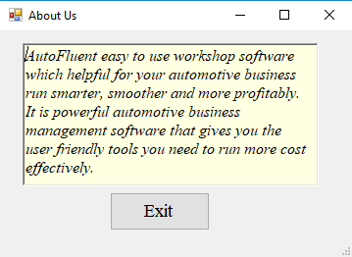

Mô tả chức năng:

|  |  |  |  |
| --- | --- | --- | --- |
| STT | Tên | Kiểu | Ý nghĩa |
| 1 | lbTieuDe | Label | Tiêu đề màn hình |
| 2 | rtxtNoiDung | RichTextBox | Nội dung của màn hình |
| 3 | btnExit | Button | Button thoát khỏi màn hình |

1. **Mô tả xử lý sự kiện từng màn hình**
2. Màn hình đăng nhập

|  |  |  |  |
| --- | --- | --- | --- |
| STT | Điều kiện kích hoạt | Xử lý | Ghi chú |
| 1 | Khởi động màn hình | Thực hiện mở màn hình đăng nhập |  |
| 2 | Nhấn đăng nhập | Thực hiện mở màn hình chính |  |
| 3 | Nhấn thoát | Thực hiện thoát khỏi phần mềm |  |

1. Màn hình chính

|  |  |  |  |
| --- | --- | --- | --- |
| STT | Điều kiện kích hoạt | Xử lý | Ghi chú |
| 1 | Nhấn LogOut | Thực hiện quay lại màn hình đăng nhập |  |
| 2 | Nhấn Edit Account | Thực hiện mở màn hình chỉnh sửa thông tin |  |
| 3 | Nhấn Home | Thực hiện quay lại trang chủ |  |
| 4 | Nhấn quản lý sửa chữa | Thực hiện mở màn hình quản lý sửa chữa |  |
| 5 | Nhấn quản lý phụ tùng | Thực hiện mở màn hình quản lý phụ tùng |  |
| 6 | Nhấn quản lý khách hàng | Thực hiện mở màn hình quản lý khách hàng |  |
| 7 | Nhấn quản lý nhân viên | Thực hiện mở màn hình quản lý sửa nhân viên |  |
| 8 | Nhấn báo cáo tháng | Thực hiện mở màn hình báo cáo tháng |  |
| 9 | Nhấn About Us | Thực hiện mở màn hình about us |  |

1. Màn hình quản lý sửa chữa

|  |  |  |  |
| --- | --- | --- | --- |
| STT | Điều kiện kích hoạt | Xử lý | Ghi chú |
| 1 | Chọn chọn khách hàng | Thực hiện chọn mã khách hàng trong danh sách mã khách hàng |  |
| 2 | Chọn mã phiếu sửa chữa | Thực hiện chọn mã phiếu sửa chữa trong danh sách mã phiếu sửa chữa |  |
| 3 | Chọn loại sửa chữa | Thực hiện chọn loại sửa chữa trong danh sách loại sửa chữa |  |
| 4 | Chọn loại phụ tùng | Thực hiện chọn loại phụ tùng trong danh sách loại phụ tùng |  |
| 5 | Nhấn thêm | Thực hiện lưu phiếu sửa chữa với thông tin chi tiết |  |
| 6 | Nhấn thêm phiếu sửa chữa | Thực hiện mở màn hình thêm phiếu sửa chữa |  |
| 7 | Chọn mã nhân viên | Thực hiện chọn mã nhân viên lập phiếu sửa chữa trong danh sách mã nhân viên |  |
| 8 | Chọn ngày sửa chữa | Thực hiện chọn ngày sửa chữa trong lịch |  |
| 9 | Chọn phiếu sửa chữa | Thực hiện truy xuất tới thông tin của phiếu sửa chữa được chọn trong danh sách cần sửa chữa |  |

1. Màn hình quản lý phụ tùng

|  |  |  |  |
| --- | --- | --- | --- |
| STT | Điều kiện kích hoạt | Xử lý | Ghi chú |
| 1 | Chọn ngày nhập | Thực hiện chọn ngày nhập trong lịch |  |
| 2 | Nhấn thêm | Thực hiện lưu thông tin phụ tùng mới |  |
| 3 | Nhấn xóa | Thực hiện xóa phụ tùng đã chọn |  |
| 4 | Nhấn sửa | Thực hiện lưu thông tin phụ tùng đã chọn sau khi sửa |  |
| 5 | Nhấn thoát | Thực hiện thoát khỏi màn hình |  |
| 6 | Nhấn tìm kiếm | Thực hiện tìm thông tin phụ tùng |  |
| 7 | Nhấn quay lại danh sách | Thực hiện quay lại danh sách ban đầu |  |
| 8 | Chọn phụ tùng | Thực hiện truy xuất tới thông tin của phụ tùng được chọn trong danh sách phụ tùng |  |

1. Màn hình quản lý khách hàng

|  |  |  |  |
| --- | --- | --- | --- |
| STT | Điều kiện kích hoạt | Xử lý | Ghi chú |
| 1 | Chọn ngày sinh | Thực hiện chọn ngày sinh trong lịch |  |
| 2 | Chọn giới tính | Thực hiện chọn giới tính trong danh sách gới tính |  |
| 3 | Nhấn thêm | Thực hiện lưu thông tin khách hàng mới |  |
| 4 | Nhấn xóa | Thực hiện xóa khách hàng đã chọn |  |
| 5 | Nhấn sửa | Thực hiện lưu thông tin khách hàng đã chọn sau khi sửa |  |
| 6 | Nhấn thoát | Thực hiện thoát khỏi màn hình |  |
| 7 | Nhấn tìm kiếm | Thực hiện tìm thông tin khách hàng |  |
| 8 | Nhấn quay lại danh sách | Thực hiện quay lại danh sách ban đầu |  |
| 9 | Chọn khách hàng | Thực hiện truy xuất tới thông tin của khách hàng được chọn trong danh sách khách hàng |  |

1. Màn hình quản lý nhân viên

|  |  |  |  |
| --- | --- | --- | --- |
| STT | Điều kiện kích hoạt | Xử lý | Ghi chú |
| 1 | Chọn ngày sinh | Thực hiện chọn ngày sinh trong lịch |  |
| 2 | Chọn giới tính | Thực hiện chọn giới tính trong danh sách gới tính |  |
| 3 | Nhấn thêm | Thực hiện lưu thông tin nhân viên mới |  |
| 4 | Nhấn xóa | Thực hiện xóa nhân viên đã chọn |  |
| 5 | Nhấn sửa | Thực hiện lưu thông tin nhân viên đã chọn sau khi sửa |  |
| 6 | Nhấn thoát | Thực hiện thoát khỏi màn hình |  |
| 7 | Nhấn tìm kiếm | Thực hiện tìm thông tin nhân viên |  |
| 8 | Nhấn quay lại danh sách | Thực hiện quay lại danh sách ban đầu |  |
| 9 | Chọn nhân viên | Thực hiện truy xuất tới thông tin của nhân viên được chọn trong danh sách nhân viên |  |

1. Màn hình báo cáo tháng (Không có mô tả)
2. Màn hình about us (Không có mô tả)

# 

# **CHƯƠNG 4: CÀI ĐẶT**

1. **Công nghệ sử dụng**

Để phục vụ cho quá trình xây dựng phần mềm quản lý GARA Ô TÔ, nhóm đã sử dụng các công cụ sau:

- Hệ thống quản lý mã nguồn GIT&GITHUB

- SQL Server 2014 Management Studio

- VISUAL STUDIO 2017 ENTERPRISE

- Ngôn ngữ sử dụng: C#

**1) Hệ thống quản lý mã nguồn Github**

**a. Tổng quan về Github**

* Git là một hệ thống quản lý phiên bản (Version Control System) dùng để quản lý và kiểm tra các phiên bản mã nguồn khác nhau trong quá trình phát triển mã nguồn. Git sử dụng mô hình phân tán, ngược lại so với SVN hoặc CSV. Mỗi nơi lưu source sẽ được gọi là Repositories, không cần lưu trữ tập trung một nơi, mà mỗi thành viên trong team sẽ có một repository ở máy của riêng mình.
* Github cung cấp một công cụ cho phép mọi người có thể theo đuôi (watching) nhau, người này có thể xem người kia có những project gì, commit cái gì, thay đổi gì... Nếu thấy dự án hay và muốn đóng góp thì ấn nút Fork để copy project có sẵn thành project của mình, rồi sau đó ta có thể tự do chỉnh sửa project đó của mình. Chỉnh sửa xong thì ấn nút Pull Request để gửi cho tác giả gốc. Tác giả gốc có thể duyệt các đóng góp này, nếu cần góp ý gì thì có thể viết góp ý ngay tại yêu cầu đóng góp và gửi lại để người đóng góp chỉnh sửa theo góp ý, nếu thấy đóng góp này ổn thì có thể duyệt đóng góp này, hệ thống sẽ ngay lập tức trộn (merge) các đóng góp đó vào dự án gốc. Để tăng hiệu suất quản lý, toàn bộ công việc chỉnh sửa, xử lý xung đột... trước khi gửi đóng góp lên sẽ do người đóng góp xử lý, do đó góp phần hỗ trợ tối đa cho người quản lý kho code.
* Có nhiều server cung cấp dịch vụ lưu trữ Git như GitHub.com, Bitbucket.org, GitLab.com,... Nhóm sử dụng công cụ GitHub.com để quản lý mã nguồn phần mềm Quản lý GARA Ô TÔ.

**b. Ưu điểm khi sử dụng Github**

* Git có nhiều ưu điểm, đặc biệt nó đã thay đổi cách các lập trình viên chia tách và nhập các nhánh phần mềm. Trong khi với SVN, việc này luôn là ác mộng vì các xung đột trong quá trình tách/nhập, còn với Git việc này quá dễ dàng.
* GIT hoạt động theo mô hình Local và Remote repositories: Bạn hoàn toàn có thể làm mọi thao tác/công việc trên bản sao (local) repository trên máy tính. Sau khi hoàn thiện công việc rồi có thể đẩy lên Remote repository để chia sẻ cho người khác.
* Tốc độ thực hiện sao với SVN thì phải nói là khác nhau một trời một vực, đặc biệt là các thao tác checkout hay merge. Chưa nói đến kích cỡ (size) của local repository được nén rất nhỏ, giảm thiểu tối đa dung lượng lưu trữ chiếm trên ổ đĩa.
* Hỗ trợ rất nhiều chức năng thuận tiện khi thao tác làm việc trên nhiều branches cùng một lúc, đặc biệt là rebase.
* Tất nhiên là việc làm quen sử dụng với GIT cũng sẽ phức tạp hơn với SVN một chút. Nhưng nó không đáng để suy nghĩ so với những gì GIT mang lại cho bạn. Chúng tôi cam đoan rằng nếu bạn sử dụng git thì sẽ nghiền nó ngay như chúng tôi thôi. Và chúng tôi chọn Github – công cụ rất mạnh để quản lý code.

**2)Visual Studio IDE**

**a. Tổng quan về Visual Studio IDE**

* [***Microsoft Visual Studio***](https://www.visualstudio.com/) là một môi trường phát triển tích hợp từ Microsoft. Nó được sử dụng để phát triển chương trình máy tính cho Microsoft Windows, cũng như các trang web, các ứng dụng web và các dịch vụ web. Visual Studio sử dụng nền tảng phát triển phần mềm của [Microsoft](https://www.microsoft.com/vi-vn/) như Windows API, Windows Forms, Windows Presentation Foundation, Windows Store và Microsoft Silverlight. Nó có thể sản xuất cả hai ngôn ngữ máy và mã số quản lý.
* Visual Studio bao gồm một trình soạn thảo mã hỗ trợ IntelliSense cũng như cải tiến mã nguồn. Trình gỡ lỗi tích hợp hoạt động cả về trình gỡ lỗi mức độ mã nguồn và gỡ lỗi mức độ máy. Công cụ tích hợp khác bao gồm một mẫu thiết kế các hình thức xây dựng giao diện ứng dụng, thiết kế web, thiết kế lớp và thiết kế giản đồ cơ sở dữ liệu
* Visual Studio hỗ trợ nhiều ngôn ngữ lập trình khác nhau và cho phép trình biên tập mã và gỡ lỗi để hỗ trợ (mức độ khác nhau) hầu như mọi ngôn ngữ lập trình. Các ngôn ngữ tích hợp gồm có C, [1] C++ và C++/CLI (thông qua Visual C++), VB.NET (thông qua Visual Basic.NET), C thăng (thông qua Visual C#) và F thăng (như của Visual Studio 2010[2]). Hỗ trợ cho các ngôn ngữ khác như J++/J thăng, Python và Ruby thông qua dịch vụ cài đặt riêng rẽ. Nó cũng hỗ trợ XML/XSLT, HTML/XHTML, JavaScript và CSS.

**b. Ưu điểm của Visual Studio IDE**

* Hỗ trợ lập trình trên nhiều ngôn ngữ như **C/C++, C#, F#, Visual Basic, HTML, CSS, JavaScript**. Phiên bản **Visual Studio 2015** có hổ trợ ngôn ngữ **Python**.
* Visual Studio là một công cụ hỗ trợ việc **Debug** một cách mạnh mẽ, dễ dàng nhất (Break Point, xem giá trị của biến trong quá trình chạy, hỗ trợ debug từng câu lệnh).
* Giao diện Visual Studio rất dễ sử dụng đối với người mới bắt đầu.
* Visual Studio hỗ trợ phát triển ứng dụng desktop **MFC, Windows Form, Universal App**, ứng dụng mobile**Windows Phone 8/8.1, Windows 10, Android (Xamarin), iOS** và phát triển website **Web Form, ASP.NET MVC** và phát triển **Microsoft Office**.
* Visual Studio hỗ trợ kéo thả để xây dựng ứng dụng một cách chuyên nghiệp, giúp các bạn mới bắt đầu có thể tiếp cận nhanh hơn.
* Visual Studio cho phép chúng ta tích hợp những **extension** từ bên ngoài như **Resharper** (hổ trợ quản lý và viết mã nhanh cho các ngôn ngữ thuộc **.Net**), hay việc cài đặt thư viện nhanh chóng thông qua **Nuget**.
* Visual Studio được sử dụng đông đảo bởi lập trình viên trên toàn thế giới.

**3) Microsoft SQL Sever**

**a. Tổng quan về SQL Sever**

* SQL Server là một hệ quản trị cơ sở dữ liệu quan hệ (Relational Database Management System (RDBMS)) sử dụng câu lệnh SQL (Transact-SQL) để trao đổi dữ liệu giữa máy Client và máy cài SQL Server. Một RDBMS bao gồm databases, database engine và các ứng dụng dùng để quản lý dữ liệu và các bộ phận khác nhau trong RDBMS.
* SQL Server được tối ưu để có thể chạy trên môi trường cơ sở dữ liệu rất lớn (Very Large Database Environment) lên đến Tera-Byte và có thể phục vụ cùng lúc cho hàng ngàn user. SQL Server có thể kết hợp “ăn ý” với các server khác như Microsoft Internet Information Server (IIS), E-Commerce Server, Proxy Server….

**b. Ưu điểm của SQL Sever**

* SQL là một ngôn ngữ đòi hỏi có tính tương tác cao: Người dùng có thể dễ dàng trao đổi với các tiện ích thông qua các câu lệnh của SQL đến cơ sở dữ liệu và nhận kết quả từ cơ sở dữ liệu.
* SQL là một ngôn ngữ lập trình cơ sở dữ liệu: Các lập trình viên có thể xây dựng các chương trình ứng dụng giao tiếp với cơ sở dữ liệu bằng cách nhúng các câu lệnh SQL vào trong ngôn ngữ lập trình.
* SQL là một ngôn ngữ lập trình quản trị cơ sở dữ liệu: Người quản trị cơ sở dữ liệu có thề quản lý, định nghĩa và điều khiển truy cập cơ sở dữ liệu thông qua SQL.
* SQL là một ngôn ngữ lập trình cho các hệ thống chủ khách: SQL được sử dụng như là một công cụ giao tiếp với các trình ứng dụng trong hệ thống cơ sở dữ liệu khách chủ.
* SQL là ngôn ngữ truy cập dữ liệu trên Internet: SQL được sử dụng với vai trò tương tác với dữ liệu trong hầu hết các máy chủ web và máy chủ Internet.
* SQL là ngôn ngữ cơ sở dữ liệu phân tán: Với vai trò giao tiếp với các hệ thống trên mạng, gửi và nhận các yêu cầu truy xuất dữ liệu với nhau.

Nhìn chung SQL Server là một hệ quản trị cơ sở dữ liệu quan hệ được sử dụng trong các chức năng tương tác giữa người dùng và dữ liệu. Chính vì thế, nó được sử dụng trong các dịch vụ thiết kế web rẻ và chuyên nghiệp.

**4.C Sharp(C#)**

**a. Tổng quan về C Sharp:**

* C# (hay C sharp) là một ngôn ngữ lập trình đơn giản, được phát triển bởi đội ngũ kỹ sư của Microsoft vào năm 2000, trong đó người dẫn đầu là Anders Hejlsberg và Scott Wiltamuth.
* C# là ngôn ngữ lập trình hiện đại, hướng đối tượng và nó được xây dựng trên nền tảng của hai ngôn ngữ mạnh nhất là C++ và Java.
* C# được thiết kế cho Common Language Infrastructure (CLI), mà gồm Executable Code và Runtime Environment, cho phép chúng ta sử dụng các ngôn ngữ high-level đa dạng trên các nền tảng và cấu trúc máy tính khác nhau.
* C# với sự hỗ trợ mạnh mẽ của .NET Framework giúp cho việc tạo một ứng dụng Windows Forms hay WPF (Windows Presentation Foundation), . . . trở nên rất dễ dàng.

**b. Ưu điểm của C#**

* C# có cấu trúc khá gần gũi với các ngôn ngữ lập trình truyền thống, nên cũng khá dể dàng tiếp cận và học nhanh với C#.
* C# có thể biên dịch trên nhiều nền tảng máy tính khác nhau.
* C# được xây dựng trên nền tảng của C++ và Java nên nó được thừa hưởng những ưu điểm của ngôn ngữ đó.
* C# là một phần của .NET Framework nên được sự chống lưng khá lớn đến từ bộ phận này.
* C# có IDE Visual Studio cùng nhiều plug-in vô cùng mạnh mẽ.

1. **Vấn đề khi cài đặt**

**1.Khó khăn khi tiếp cận Github và ngôn ngữ mới (C#)**

* Ban đầu nhóm gặp rất nhiều khó khăn trong việc lần đầu tiếp cận mới Github, cách tổ chức file, cài đặt phần mềm, quản lý project sao cho hợp lý.
* C# cũng là một ngôn ngữ mới so với nhóm, nhóm đã phải tự học C# nhanh chóng để thuận tiện trong việc làm phần mềm nên gặp khá nhiều trở ngại.
* Nhóm đã phải ôn lại nhiều kiến thức như SQL SEVER, OOP, Nhập Môn Lập Trình, C, C++ để đủ kiến thức xây dựng đồ án.

**2.Khó khăn về làm việc nhóm và phân chia công việc**

Trong công việc và cuộc sống, làm việc nhóm luôn là kĩ năng rất quan trọng với mỗi người, đặc biệt là với sinh viên IT, nhưng nhóm cũng gặp một số khó khăn trong khi thực hiện như kĩ năng tổ chức công việc chưa hợp lý, khó khăn trong việc tổ chức thời gian để họp nhóm vì đa phần các bạn đều bận việc khác, mâu thuẩn về quan điểm, ý kiến cá nhân dẫn đến chậm tiến độ công việc.

1. **Mô tả giải pháp & kỹ thuật**

* Như đã nói, nhóm bị khó khăn rất nhiều về C#, đặc biệt là khi code mô hình 3 Lớp(3-Layer), ban đầu nhóm định hướng phát triển phần mềm theo mô hình này nhưng chỉ mới bước đầu đã gặp rất nhiều khó khăn nên hướng giải pháp là nhóm đã phải code theo 1 lớp như các phần mềm ban đầu mặc dù nhóm biết sẽ khó khăn trong việc code, phát triển đồ án sau này.
* Bên cạnh đó nhóm còn khó khăn trong một số thuật ngữ lạ, bài tập khó hiểu, những thắc mắc khi làm nhưng nhóm đã tổng hợp và hỏi thầy trong giờ học lý thuyết trên lớp.
* Nhóm rất khó để thiết lập thời gian họp nhóm trực tiếp để bàn giao và phân công công việc nhưng nhóm đã nghĩ tới hướng khắc phục là bàn bạc và đóng góp ý kiến trong 1 group chat online.
* Nhóm đã phải học rất nhiều kiến thức trong một thời gian ngắn nên nhóm đã phân công mỗi người học một phần rồi training lại cho nhau để giảm thiểu tối đa thời gian.

# **CHƯƠNG 5: KIỂM THỬ**

|  |  |  |  |
| --- | --- | --- | --- |
| STT | Chức năng | Mức độ hoàn thành (%) | Ghi chú |
| 1 |  |  |  |
| 2 |  |  |  |
| 3 |  |  |  |
| 4 |  |  |  |

# **CHƯƠNG 6: KẾT LUẬN**

# **Kết quả đạt được**

* Nắm được và giải quyết được yêu cầu cơ bản của đồ án. Có tiềm năng để phát triển phần mềm tốt hơn.
* Xây dựng được phần mềm đáp ứng được các tiêu chí phần mềm tốt: Tính bảo trì được, tính tin cậy, tính hiệu quả, tính dễ dùng. Giúp cho việc quản lý gara ô tô tốt hơn.
* Phần mềm với giao diện trực quan, dễ học, dễ sử dụng.
* Có cơ sở dữ liệu để lưu trữ thông tin cần thiết.

1. **Hạn chế**

* Phần mềm chưa đáp ứng được hết tất cả các yêu cầu của quy trình nghiệp vụ quản lý gara ô tô.
* Giao diện phần mềm chưa được đẹp.
* Phần mềm chưa có một số chức năng như: Tính lương cho nhân viên, quản lý thông tin nhà cung cấp phụ tùng, chưa phân quyền người sử dụng, ... và chưa có website để khách hàng tương tác.

1. **Hướng phát triển**

* Phát triển thành website để triển khai rộng hơn, bớt được công đoạn cài đặt để sử dụng.
* Xây dựng và khắc phục những chức năng chưa hoàn chỉnh.
* Bổ sung thêm chức năng mới cho phép khách hàng thanh toán online, tư vấn khách hàng online.
* Lưu nhật ký sử dụng của các tài khoản đăng nhập.

# **TÀI LIỆU THAM KHẢO**

1. Slide bài giảng Nhập môn Công nghệ phần mềm – GV: Ths. Nguyễn Thị Thanh Trúc, Ths. Nguyễn Công Hoan

2.